  沪制00000352号
百 鹰 衡 器

OCS系 列 电子吊秤
OCS Series Electronic Crane Scale 产品使用说明书
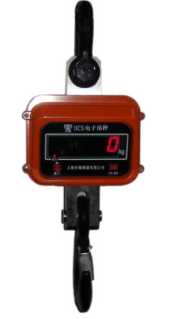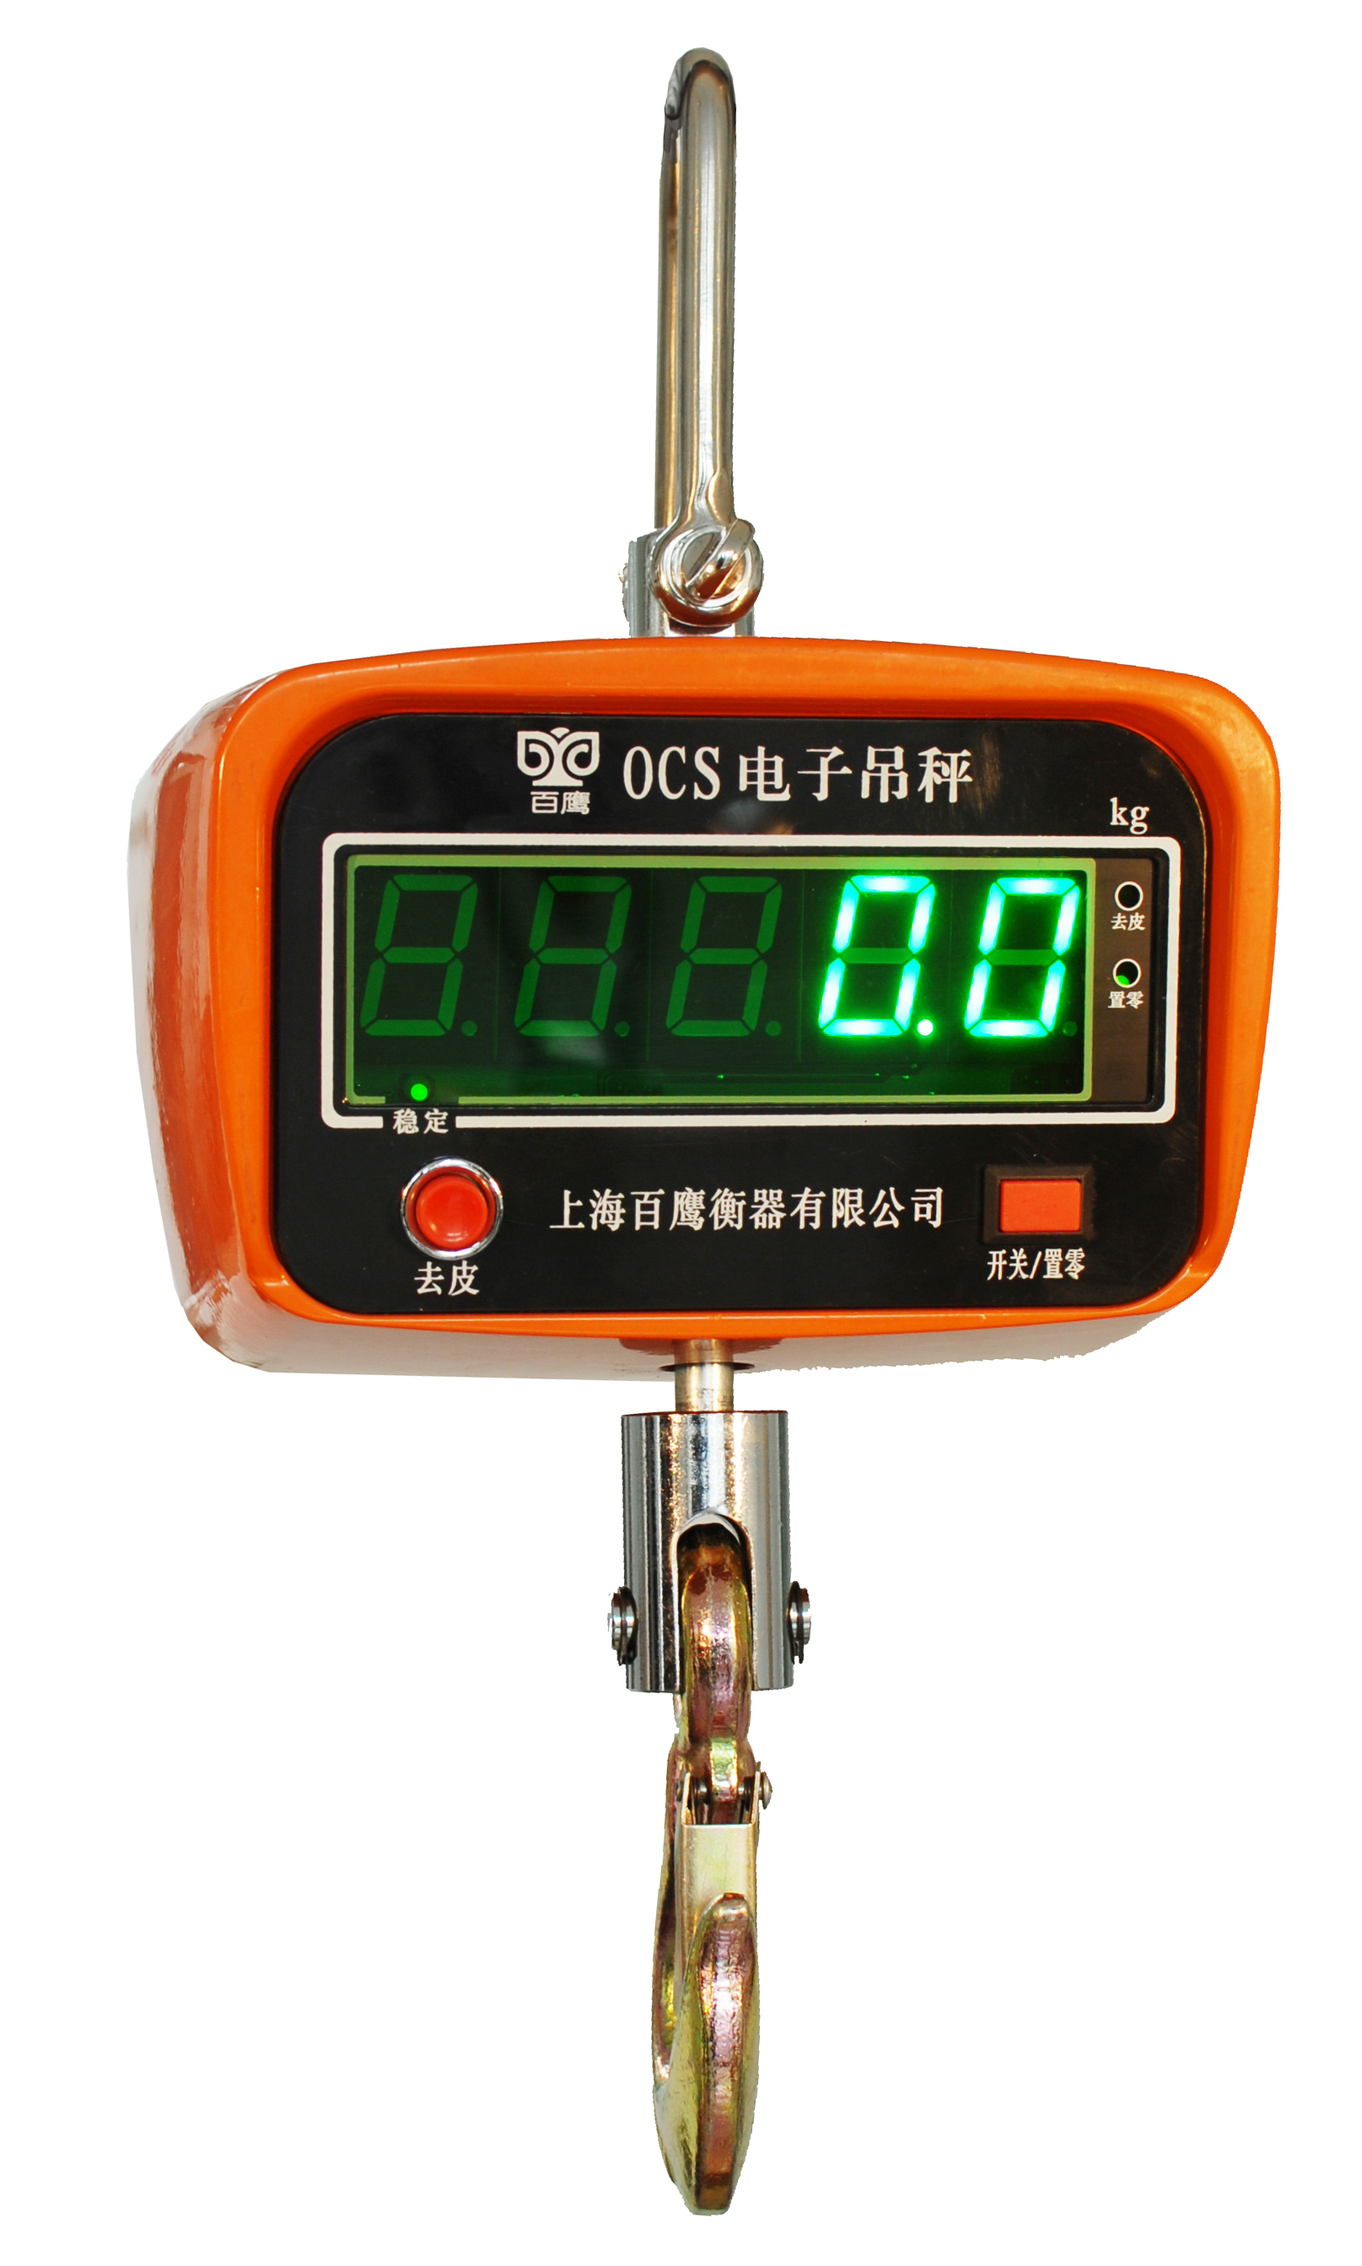

上海百鹰衡器有限公司
Shanghai baiying Scales Co., Ltd.

目 录
注意事项 ……………………………………..................1
第一章 产品说明…………………………..................2
第二章 使用方法…………………………..................3
2.1 面板显示信息………….…………………………3
2.2 按键说明.............................3
2.3 秤体按键操作.........................4
2.4 直式遥控按键操作.....................5

第三章 插座说明……………………………………..6

第四章 三包及保养…………………………………..7

注意事项

(1) 该电子吊秤设计时，已考虑其安全系数，但切记使用时勿超过其最大秤量，若超载使用而造成的任何损害，本公司将无法负责。
(2) 请定期每三个月检查吊环、吊钩及其它零件，开口销，螺丝是否松动、变形、龟裂等现象，如发现任何异样，请立即停止使用并送回经销处，维修更换零件，确保安全。
(3) 用毕后，吊钩需垂直悬空，否则易损坏传感器。
(4) 吊秤应避开腐蚀性气体。
(5) 若长时间不使用电子吊秤，为确保电池之寿命，请定期每三个月充电一次，并且于使用前先充电。
(6) 吊秤出现故障请送本厂维修部或打电话预约上门修理，不得自行拆修。
(7) 此吊秤有电池容量实时检测的功能，开机即显示。如开机显示Pbt 86即表示当前电池容量为86%。当电池电量显示为Pbt 20左右，应对电池充电，以免电池放电过度。影响电池的使用寿命。
（8）若首次使用本产品前有不明之处，请向经销商或本公司咨询后再使用。

第一章 产品说明
OCS—A型电子吊秤是将秤体、传感器、电源结合为一体的新型称重设备，可直接挂在起重机吊钩上，使装卸、计重同时完成，显示屏为超高亮度发光数码管，在25m范围内数字清晰可见，秤体采用高强度铝合金机壳，结构轻便，操作简单方便。
本产品质量可靠，性价比高能广泛适用与纺织业、化工业、制药业、仓储业等场合，是实现现代企业管理，提高效率和经济效益的理想计量设备。
本产品符合上海市企业标准Q/SVTPI-2009及适用JJG539-1997《数字指示秤检定规程》，JJG555-96《非自动秤通用检定规程》。
OCS-A电子吊秤是本公司系列产品其规格有：
型号 | 最大秤量 | 检定分度值（e）
OCS-3A | 3000kg | e=2kg
OCS-5A | 5000kg | e=5kg
OCS-10A | 10000kg | e=10kg
OCS基本技术参数如下表：
OCS—A型电子吊秤基本参数
准确度等级 | 
去皮范围 | 100%最大秤量
读数稳定时间 | 10秒以内
超载报警值 | Max+9e
最大安全载荷 | 125%最大秤量
电源 | 全密封免维护可充电蓄电池6V/4AH
显示 | 超高亮度发光数码管，字高30mm/5位
使用温度范围 | 0℃—40℃
遥控键盘遥控范围 | ≦20m

第二章 使用方法

2.1面板显示信息
(1) 显示窗的主体为30mm（1.2英寸）的超高亮八段码显示，秤体在不同的状态下，显示相应的信息。用户可根据窗体提示信息来进行操作。
(2) 主窗体最左边小灯为稳定提示，当称体运行过程当中，达到稳定状态时，处于点亮状态。
（3）吊秤外形如图
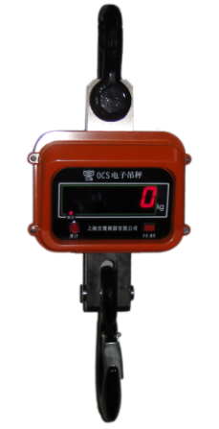
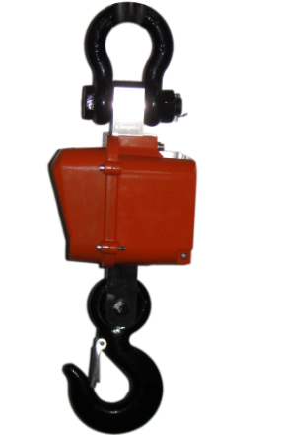

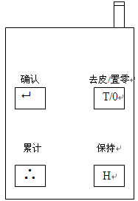

2.2 按键说明
称重状态下的按键说明
按键 | 说明
A -  | 确认键
B - T/0 | 去皮/置零
C - ∴ | 累计键
D - H | 量值保持键

2.3、秤体按键操作说明
- 开机
在关机状态，按【开关/置零】键，接通电源，显示器显示所有笔划，显示器自检，显示0～9。
并自动零位初始化，最后显示电池电量“Pbt85”（表示电池有85%电量），进入称重显示。
- 置零
若称量稳定，按【开关/置零】键，放开后显示值置零。
- 去皮
若秤钩上有附加物重量值，可按【去皮】键将附加物的重量值除去，称重时显示货物的净重值。
- 关机
按住【开关/置零】键3秒，显示电池电量“Pbt80”（表示电池有80%电量）, 1.5秒后，显示“-OFF-”。1.5秒后显示器熄灭，切断秤体电源。

5 在关机状态按住【去皮】键不放，按【开关/置零】键，

显示 “dSP X”。X=0表示低亮度显示。

X=1表示高亮度显示。

X=2表示智能高亮度显示。

按【开关/置零】键选择0，1，2

选择好后，按【 去皮 】键，返回称重显示。

智能高亮度显示，重量变化时高亮度显示 , 重量稳定20秒后自动转低亮度显示。
6. 显示“- ”表示自动节电模式
7. 显示“ - ”表示手动节电模式

2.4、直视遥控按键操作说明

- 显示值保持与解除 【H】
按【H】键，显示值锁定，显示值保持原值不变。
再按【H】键，解除显示值保持状态，进入正常称重显示。
在显示值锁定状态，30秒后，自动解除保持状态。

- 置零
- 若称量稳定，按【T/0】键，显示值置零。

- 累加【∴】
称重稳定，且>20d时，按【∴】 键，将显示值进行累加，
并显示累加次数“n 32”，2秒后返回称重显示。
注意：下次累加必须称量有＜20d后，才允许。

- 功能操作
按【 】键，显示累计次数“n 36”，1.5秒后，滚动显示累计重量。然后返回正常称重显示。
(在上述显示状态，按【T/0】键，清除累计量，并返回称重显示 )

- 省电的开与关
持续按【 】键2秒，显示器熄灭只显示“ - ”以节省电源。
再持续按【 】 键2秒，返回正常显示状态。

- 关机
同时按下【H】，【T/0】键，显示器显示电池电量“Pbt80” （表示80%电量），1.5秒后，显示“-OFF-”。1.5秒后切断秤体电源。开机必须按秤体上的电源开关。

第三章
3.1直视电子吊秤插座说明

- CN1: 传感器插座

1： +E

2： +S

3： -S

4： -E

5： GND

- CN5: 电池插座

1： +6V （建议用6V/4Ah铅酸面维护电池）

2： GND

- CN6: 【ON/OFF】键插座

- CN3: 功能键【∴】插座

第四章
三包及保养说明

1．百鹰牌电子吊秤在国内销售属产品质量问题由本公司实行三包（包退、包换、包修）
2．产品销售之日起保修壹年，用户在正确使用及操作的条件下出现非人为故障属保修范围（终身维修酌情收取工本费）
3．用户不得擅自开启铅封，造成任何不良后果，应自负。
4．本产品应远离强磁场、强腐蚀性物体、远离易燃、易爆物品。
5．蓄电池属易耗品，不属“三包”范围，（为延长蓄电池使用寿命，务必充足电后使用，若长时期不使用，必须每隔1个月充电一次。
6．在搬运时，应小心轻放，避免冲击或撞击；以免造成感应器、显示器和外壳等物件损坏。
7．为使吊秤正常使用，显示清晰，请常清洁秤体及显示屏。

上海百鹰衡器有限公司
地 址：上海市宝山区城银路31 8 号
网 址：http://www.byhengqi.com.cn/
电 话：021-6107 7828
传 真：021-6107 7838
客服热线：4006-5252-18
邮 编：200444

